Задание 1.
Базовое повторение по теме: "Системы линейных уравнений". 7 класс | Время: 7 минут  Оборудование: мел, доска.  Разметка доски: 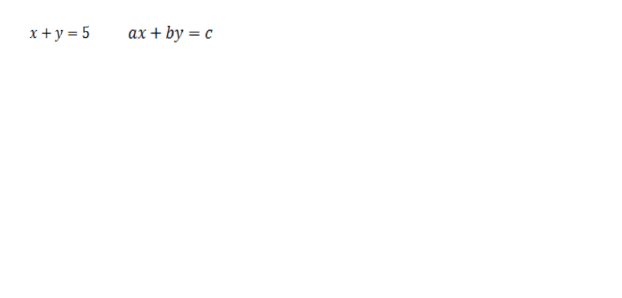
Вопрос | Ответ
1)Как называют равенство вида $x+y=5$? | Уравнение с двумя переменными.
2) Как называют равенство вида $ax+by=c$? | Линейное уравнение с двумя переменными.
3) Чем в уравнении $ax+by=c$ являются $a$, $b$, $c$? | Числами.
4) Чем в уравнении $ax+by=c$ являются $x$, $y$? | Переменными.
5) Что является решением уравнения с двумя переменными? | Пара значений переменных, обращающих уравнение в верное равенство.
6) Какие уравнения называются равносильными? | Уравнения с переменными имеющими одни и те же решения.
7) Может ли быть у одного уравнения несколько решений? | Может.

